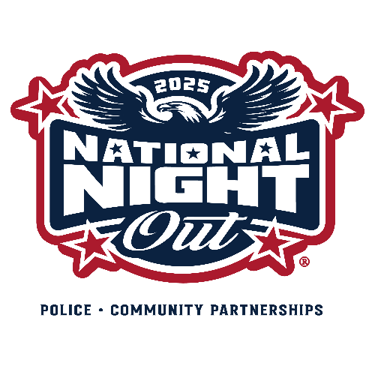

街區聚會

2025年8月5日星期二

「全美反犯罪活動之夜」(National Night Out) 是每年舉行一次的全國性活動，旨在強化街區精神和凝聚力，宣傳應急知識和提升犯罪預防意識。

*認識您的鄰居們！*

地點：

時間：

請您攜帶：

活動聯絡人：

電話：